

Aminosol®

ამინოსოლი არის ამინომჟავების შემცველი პროდუქტი

* შეიცავს ჰიდროლიზებულ ცხოველურ ცილებს= თხევად ამინომჟვებს
* შეიცავს 20-ზე მეტ განსხვავებულ ამინომჟავას
* შეიცავს56 - 58% ამინმჟავებს+ პეპტიდებს.
* 9.4% ორგანულადდაკავშირებულიN (115 გ/ლ).
* შეიცავსმინერალებს და მიკროელემენტებს.

როგორ მიმდინარეობს ამინომჟავებით კვება

* ამინომჟავებიშეითვისებაფოთლიდან.
* ამიმომჟავების ინტეგრირება მოხდება ფოტოსინთეზში
* ამინომჟავების მარაგი აძლიერებს მცენარეს და იცავს მას სტრესისგან

Aminosol®-ის მოქმედება

* ამცირებს ზედაპირის დაჭიმულობას
* დამატენიანებელი და ადჰეზიური ეფექტი
* კვება ამინომჟვებით
* ამინომჟავები ფიტოჰორმონების სახით (აუქსინისეფექტი)
* pH-ის ბუფერი სპეცფიური სუნი

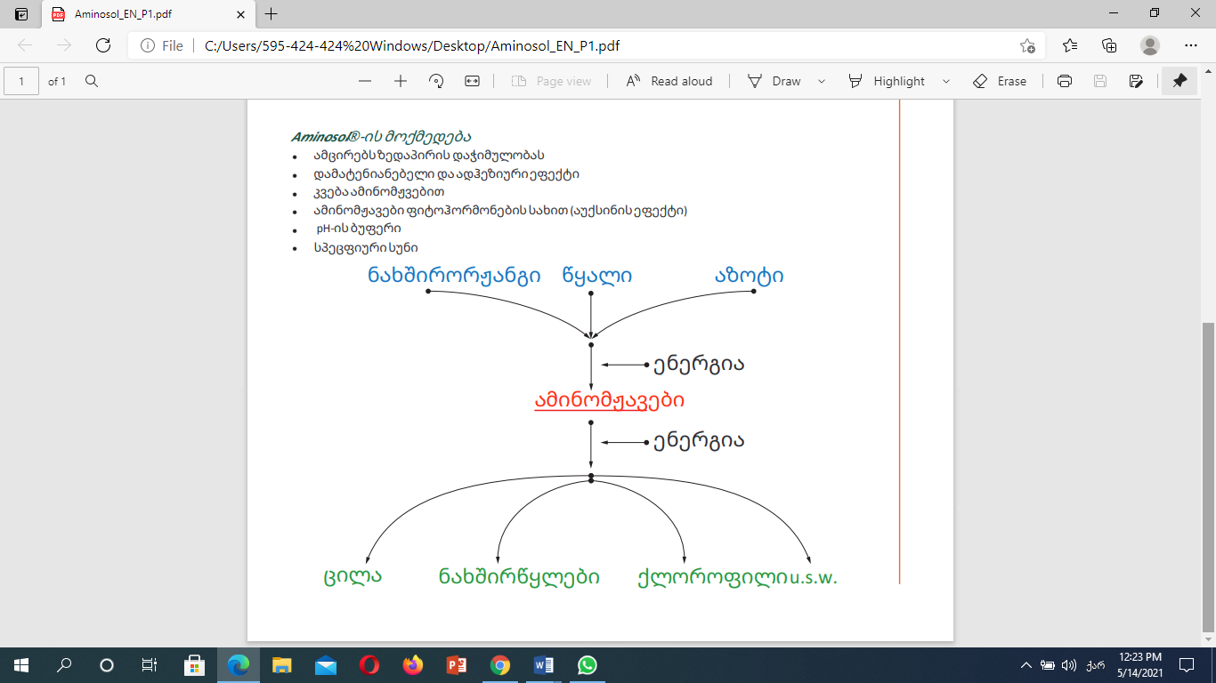

ამინოსოლის გამოყენება და დოზა:

* გამოიყენება ყველა კულტურაში
* სტრესის დროს: 1-2 ჯერ 2 ლ/ჰა (საუკეთესო შედეგი აქვს 1 ლ/ჰა-ზე რობუსტუსთან ერთად გამოყენებისას)
* დამუშავებული მცენარეები უფრო გამძლე ხდება აბიოტური სტრესული ფაქტორების მიმართ

|  |
| --- |
|  |
|  |  |